Oświetlenie imprez plenerowych - co jest ważne?
W naszym artykule znajdziesz kilka podpowiedzi dotyczących oświetlenia imprez plenerowych. Zachęcamy do lektury już dziś.

Oświetlenie imprez plenerowych - na co zwrócić uwagę?
Jeżeli organizujesz jakiekolwiek wydarzeniu plenerowe, które na ten moment jest jedyną formą spędzania czasu i kontaktu z kulturą dla wielu, z pewnością musisz zwrócić uwagę na oświetlenie imprez plenerowych.
Dlaczego oświetlenie jest ważne podczas organizowania imprez?

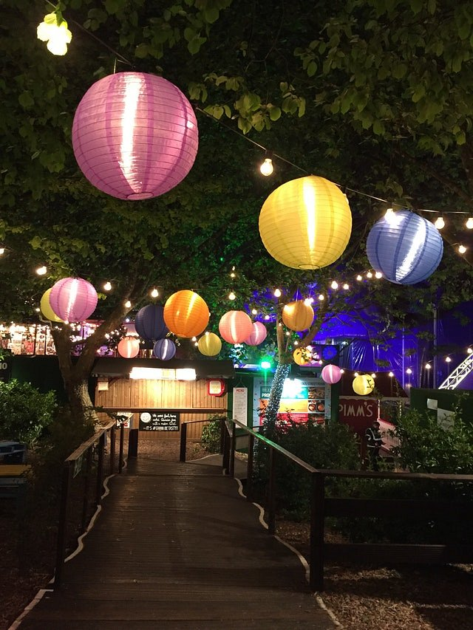
Biorąc pod uwagę, iż wszelkiego rodzaju kluby nie mogą prowadzić swoich docelowych działalności, szukają alternatywy w postaci organizowania plenerowych spędów czy eventów. Organizowane są wszelkiego rodzaju koncerty, targów i inne by przyciągnąć do siebie klientów. Ludzie bardzo często z tego korzystają, gdyż spragnieni jesteśmy zabawy i kultury. Pamiętaj jednak jako organizator któregoś z plenerowych wydarzeń, iż oświetlenie imprez plenerowych jest szalenie ważne.
Oświetlenie imprez plenerowych
Dlaczego to tak istotne? Wpłynie nie tylko na odpowiednią widoczność po zmroku a więc zapewni bezpieczeństwo, oświetlając artyste na scenie, dj czy parkiet lub zaplecze gastronomiczne. Oświetlenie imprez plenerowych wpłynie także na klimat imprezy, dopieści przestrzeń dzięki czemu klienci chętniej wrócą do danej knajpy, klubu pod chmurką czy innego, ciekawego miejsca!

